

**Escuela Normal De Educación Preescolar Del Estado De Coahuila**

**Licenciatura en Preescolar**

Evidencia de ensayo de obra teatral:

Obra Teatral

Curso: Estrategias para la exploración del mundo natural y social

Alumna:

María Fernanda Dávila Bustos N.L 4

Sandra Gpe Flores Alvizo N.L 7

Ximena Nataly Guardiola Álvarez N.L 8

Carolina Estefanía Herrera Rodríguez N.L. 9

Ximena Isamar Jiménez Romo N.L. 10

Rosaura Giovana Loera Pérez N.L. 12

Fátima Nuncio Moreno N.L 15

Fernanda Merary Ruiz Bocanegra N.L 17

UNIDAD DE APRENDIZAJE II. LA FAMILIA: EL PRIMER ESPACIO SOCIAL DE LAS NIÑAS Y NIÑOS DE PREESCOLAR.

* Detecta los procesos de aprendizaje de sus alumnos para favorecer su desarrollo cognitivo y socioemocional.
* Aplica el plan y programas de estudio para alcanzar los propósitos educativos y contribuir al pleno desenvolvimiento de las capacidades de sus alumnos.
* Diseña planeaciones aplicando sus conocimientos curriculares, psicopedagógicos, disciplinares, didácticos y tecnológicos para propiciar espacios de aprendizaje incluyentes que respondan a las necesidades de todos los alumnos en el marco del plan y programas de estudio.
* Emplea la evaluación para intervenir en los diferentes ámbitos y momentos de la tarea educativa para mejorar los aprendizajes de sus alumnos.
* Integra recursos de la investigación educativa para enriquecer su práctica profesional, expresando su interés por el conocimiento, la ciencia y la mejora de la educación.
* Actúa de manera ética ante la diversidad de situaciones que se presentan en la práctica profesional.

2 De Junio 2021 Saltillo, Coahuila.

Nombre de la obra: “¿Qué le pasa a Estrella y a Lucero?”

**Propósito de la obra:**

Dar a conocer a los alumnos y padres de familia la importancia de la unión familiar en la sociedad actual.

**Personajes:**

Hija Estrella ....Sandra Flores

Hija Lucero....Fernanda Dávila

Mamá….....Fátima Nuncio

Papá……..Ximena Guardiola

Abuelita…..Fernanda Ruiz

Maestra ....Carolina Herrera

Psicóloga.. Rosaura Loera

Vecina ......Ximena Romo

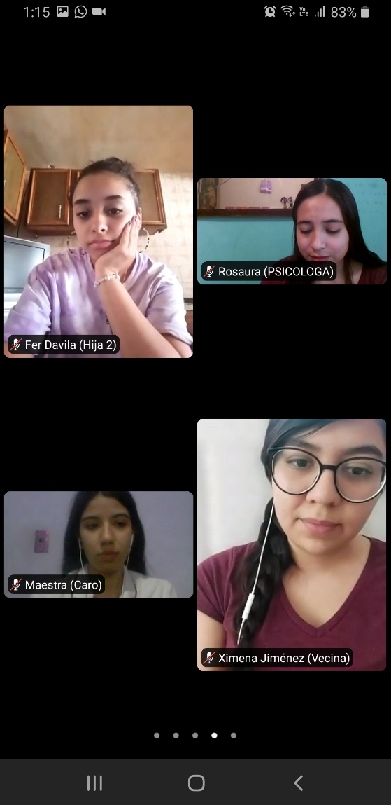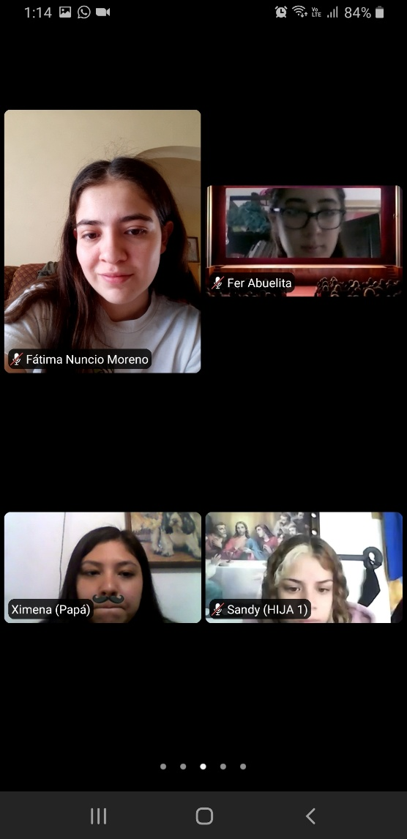El día Miércoles 2 de Junio del 2021 de 1:00 a 1:30 p.m. comenzó el ensayo de la obra de teatro llamada “Qué le pasa a Estrella y a Lucero", nos conectamos todas mis compañeras y yo para poder organizar los tiempos y diálogos de la obra, además anexar las capturas de donde se ensayo y también presentar el vestuario acorde a mi personaje (Mamá).

